**Ergänzende Hinweis zum Witterungstelegramm**

Stand: 12.09.2013

Neuer Stand: 16.12.2013

**Allgemein:**

* Das Witterungstelegramm soll für den anmelde- und kostenfreien Zugriff auf die Homepage gestellt werden (METRONA).
* **derzeit gibt es brunata-muenchen.de / brunata-hamburg.de / brunata-huerth.de und brunata-metrona.de. Das sind alles Typo3.Instanzen. Das Witterungstelegramm ist nicht Typo3.**
* **Wir gehen davon aus, sich bei dem Aufruf aus den drei Häuser – Seiten ein neues Fenster öffnen soll, welches das Witterungstelegramm enthält. Als URL - LINK schlagen wir witterungstelegramm.brunata-metrona.de vor.**

***Antwort: Aktuell ist nicht bekannt inwiefern der Website Relaunch final geplant ist. (Typo3 usw.) Empfehlung Hürth und München neues Fenster (auf aktueller Wissensbasis, ggf. Abstimmung notwendig). URL-Link muss noch geklärt werden. .****Klärung!***

* Bis zu dieser Umsetzung muss das Witterungstelegramm als Web-Service für die Einbindung weiterer hausinterner Lösungen zur Verfügung stehen.
  + **Welche Eingabeparameter soll der Webservice anbieten.**

***Antwort: Die Möglichkeit soll bestehen aus den jeweiligen Portallösungen (egal welche Haus-Lösung) direkt in das Witterungstelegramm einzusteigen.  
Der Ausdruck/ Technik „Web-Service“ kann aus der Anforderung gestrichen werden.***

***Allerdings muss möglich sein das dem Kunde „mehr“ angezeigt wird wenn er aus einer Portallösung auf das Witterungstelegramm zugreift (nicht nur Bundesland sondern auch PLZ).***

* + **Welche Ausgabewerte soll der Webservice liefern. Können Sie dies bitte auf dem Witterungstelegramm entsprechend kennzeichnen.**

***Antwort: Erkennung woher kommt Anfrage 1. Website (dann nur Bundesland) 2. Portal dann auch PLZ.***

* Es ist sicher zu stellen, dass eine Vielzahl gleichzeitiger Zugriffe möglich ist. (METRONA)
  + **Der Zugriff auf das Witterungstelegramm ist grundsätzlich mehrbenutzerfähig.**
  + **Wir wissen jetzt nicht welche Anforderungen bzgl. der Auslastung hier gestellt werden. Grundsätzlich gehen wir davon aus, dass das bestehende Umfeld für eine „normale“ Nutzung ausreicht.**

***Antwort: Die Anforderung bezieht sich auf gesteigerten Traffic z.B. bei Mailings etc. 🡪 Aufgrund aktueller Erfahrung bei ähnlichen Anwendungen keine Bedenken.***

* Die Klimadaten müssen nicht in die einzelnen Häuser transferiert werden. Es muss aber eine dauerhaft verlässliche Verbindung zum Klimaserver in München ebenso gewährleistet sein wie die zeitnahe Aktualisierung der Klimadaten. (METRONA)
  + **Um welche Klimadaten geht es für das Witterungstelegramm. Die Meteo-Daten werden automatisch per FTP bereitgestellt. Die Klimadaten vom DWD werden sporadisch zur Verfügung gestellt. Wenn die DWD Daten verwendet werden sollen, müsste hier der Transfer auch automatisiert werden.**

***Antwort: Für die Website müssen die Daten auf Bundeslandebene bereitgestellt werden und für den Absprung aus den Portalen auf PLZ Ebene. Meteo-Daten.***

* Die Anzahl der Zugriffe (Homepage, Web-Service für die Einbindung weiterer hausinterner Lösungen, etc.) muss getrackt werden können.
  + **Die Umsetzung wird auf einem Mastertemplate basieren. Wenn hier ein entsprechender Link zum verwendeten Tracking-System genannt wird, dann kann dies relativ einfach eingebaut werden. Piwik wird derzeit von München, Hürth und Hamburg eingesetzt. Ob diese Trackinginformationen ausreichen wissen wir nicht.**

***Antwort: Es soll lediglich getrackt werden wie oft, aus welcher Region auf die Anwendung zugegriffen wird. Für die aktuelle Situation erscheint die momentan genutzte Anwendung Piwik auszureichen. Finale Klärung mit dem Website-Relaunch-Team.****Klärung***

* + - **Falls nicht, benötigen wir hier eine genau Spezifikation**

Nach dem Aufruf des Programms auf der Homepage wird in einem Vorspann erläutert, was dieses Programm leistet:

* + **Was ist ein Vorspann ist WEB? Eine Flash – Anwendung? Oder nur eine einfache Webseite?**

***Antwort: s. Input Website-Relaunch BRUNATA Hürth.***

* + **Gibt es hier schon ein Intro oder ähnliches? Eine Designvorgabe ? Oder kann unser Herr Müller hier tätig werden?**

***Antwort: Input (Text, Platzierung im Frame, Schriftgrößen, Aufbau der Seite usw.) kann erst final erfolgen wenn Seitenaufbau für finale Website der Häuser da sich der Aufbau analog der Website orientieren soll. .****Klärung***

Um Heizenergieverbräuche und die damit verbundenen Kosten beurteilen zu können, muss die Witterung während der Erfassungsperiode als bedeutsamer Einflussfaktor berücksichtigt werden. Dabei sind sowohl starke regionale Unterschiede als auch Unterschiede im zeitlichen Verlauf von einer Heizperiode zur anderen bei der Witterung möglich.

Mit dem Witterungstelegramm erhalten Sie Informationen zum ortsgenauen Klimaverlauf über mehrere Jahre bis hin zu tagesgenauen Temperaturwerten. Die Auswahl des Abrechnungszeitraums und der Region welche Sie betrachten möchten können Sie ganz individuell vornehmen.

**Auswahl Stichtag und Region**

* Es muss erkennbar sein, dass eine Auswahlmöglichkeit bei Stichtag und Region besteht.
  + **Es gibt derzeit die Klimadatenbank. Ist die dort angebotene Auswahl korrekt und ausreichend oder ist hier noch etwas anderes gemeint. Bitte bei Abweichungen diese genauer spezifizieren.**

***Antwort: Genauso wie bisher möglich auch zukünftig.***

* Wird die Auswahl unvollständig oder fehlerhaft vorgenommen, so müssen konkrete Hinweise erscheinen.
* Es kann jeder Nutzer nach Eingabe des Stichtages und der Region auf der frei zugänglichem Homepage die Auswahl: Deutschland / Bundesland vornehmen. Für Anwendungen in künftigen Produkten an anderer Stelle, z.B. die hausinternen Lösungen, etc. ist eine weitere Auswahl (PLZ) zulässig.

Hinweis: In der derzeitigen Ausgabe ist noch ein Schreibfehler: Deutscland

**Wir würden die Unterscheidung über ip-Adressen – Bereiche bewerkstelligen. Das gibt evtl. Probleme mit VPN. Eine andere Lösung wäre eine Authentifizierungsseite, die nur die einzelnen Häuser wissen?**

**Der Webservice funktioniert sowie nur über eine Authentifizierungs-key. Welche Anforderungen an die Authentifizierung sind hier angedacht?**

**nach Haus**

**nach User**

**nach Netzwerkbereich**

**und**

**muss auch Piwik hier später unterscheiden können?**

***Antwort: Ein verschlüsselter Übergabeparameter steuert die „PLZ“ Abfrage (oder weitere Parameter. Bei Abfrage aus Portal wird dann der Paarmeter angezeigt. Ggf. Anpassungen aus den Portal-Lösungen der Häuser notwendig. „Schlüssel“- Weitergabe aus der Portalanwendung.***

* Die voreingeblendete Auswahl soll als Stichtag das Ende des Monats mit den aktuellsten Klimadaten im System sein
* Bei den Stichtagen soll eine eingeschränkte Auswahl mit Ende Monat und Jahr vordefiniert zur Verfügung stehen, um fehlerhafte Eingaben zu verhindern.
* Bei einer fehlerhaften Eingabe einer PLZ muss ein konkreter Fehlerhinweis erscheinen.

**Inhalte des Witterungstelegramms (s. beigefügter Vorschlag Hürth, in dem einige Hinweise aus Hamburg aufgenommen wurden)**

Bei dem vorgelegten Entwurf sind Farben, Schriftgröße etc. nicht als final anzusehen.

* Die Farben sollen so gewählt werden, dass auch beim schwarz/Weiß-Druck eine Unterscheidung der Linien und Balken in allen Grafiken möglich. Ggf. sollte sich unser neues Corporate Design wieder finden. (AK MARKETING)
  + **Wir brauchen hier die genaue Vorgabe*.****Klärung***
* Alle Fußnoten sind an den aktuellen Stand anzupassen.
  + **Wir brauchen hier die genaue Vorgabe. *.***

***Antwort: Vorgaben werden dann bei der Umsetzung abgestimmt.***

* In der Vorlage ist das „Aktuelle Jahr“ immer groß geschrieben, dies muss klein geschrieben werden („aktuelle Jahr“).
* Der Nutzer erhält als druck- und speicherbares Ergebnis ein PDF.

Dabei wird zunächst gemäß heutigem Aufbau eine HTML-Seite (??) generiert. Vorteil: Nach dem Hamburger Vorschlag und wie derzeit in Grafik 3 „Tagesmitteltemperaturen“ enthalten, könnte dann noch einen spezifischere Auswahl vorgenommen werden (z.B. Rauszoomen eines 3-Monats-Zeitraums). Erst nach dieser Auswahl wird die PDF-Generierung gemäß der getroffenen Auswahl durch den Nutzer vorgenommen.

**Wir verstehen hier, dass in HTML alles Informationen angezeigt werden, die dann später im PDF enthalten sein sollen (Inkl. der Auswahlkriterien).**

***Antwort: Ja die Annahme ist korrekt.***

* Das Erzeugungsdatum soll klein in einer Ecke ausgegeben werden
* Insgesamt soll der Umfang des PDFs nicht mehr als 2 Seiten einschl. Erläuterungen betragen.
  + **Wir brauchen hier eine Vorlage. z.B. eine einfache Word-Datei oder Photoshop, die so einen Ausdruck exemplarisch darstellt.**

***Antwort: Vorlage wird wie als Beispiel mitgegeben umgesetzt. Sofern Vorgaben (neues Logo, Schriftgröße, Farben, Größe der Seitenränder usw.)verfügbar werden diese zeitnah an IP Connect übermittelt. Ansonsten erfolgt die Umsetzung 1zu1 der Vorlage. .**** Klärung***

* + **0. Kopfbereich (🡨 Geht es hier um HTML oder PDF) *.**** Klärung***
* Als Logo soll das neue für alle 3 Häuser einheitliche Logo erscheinen.
* Titel: Witterungstelegramm
* Die Texte zum Ende Abrechnungszeitraum (Stichtag) und Region sollen deutlicher herausgestellt werden als bisher.

1. **Jahresbetrachtung der Temperatur des aktuellen Jahres im Vergleich zu den Vorjahren und zum Langzeitmittel 1)**

Betrachtet wird jeweils nur die Heizperiode. Nicht berücksichtigt werden die Monate Juni. Juli und August.

1. **Monatsbetrachtung der Temperatur des aktuellen Jahres im Vergleich zum Vorjahr und zum Langzeitmittel 1)**

Die Farben der Balken müssen angepasst werden. Die Logik hat sich verändert. Die Nulllinie stellt nun das Langzeitmittel dar. Diese muss dicker sein als in der grafischen Vorlage.

1. **Tagesmitteltemperaturen 2) des aktuellen Jahres im Vergleich zum Vorjahr**

Bei der 12- und 3 Monatsbetrachtung wird der letzte Monat doppelt aufgeführt. Die 2. Monatsnennung soll entfallen.

Mit Mouseover über die einzelnen Tagespunkte muss man den Temperaturwert angezeigt bekommen.

Die Striche müssen sich in der Linienart unterscheiden und tauglich sein für Ausdruck in schwarz / weiß)

Analog wie bei Grafik 2. sollen die 3 Sommermonate Juni-August in Klammern gesetzt werden.

zu 1. und 2.

bedeutet das, dass die bisherige Grafik 1.

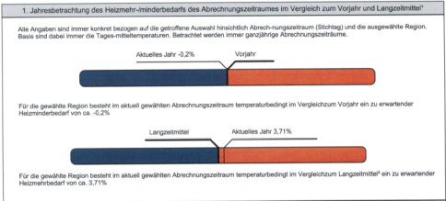

**komplett entfällt.**

***Antwort: JA***

**und die bisherige Grafik 2**

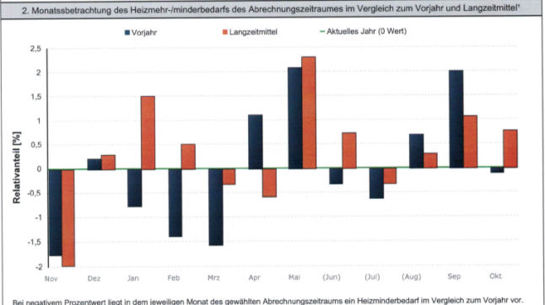

**wird zu *Antwort: Ja***

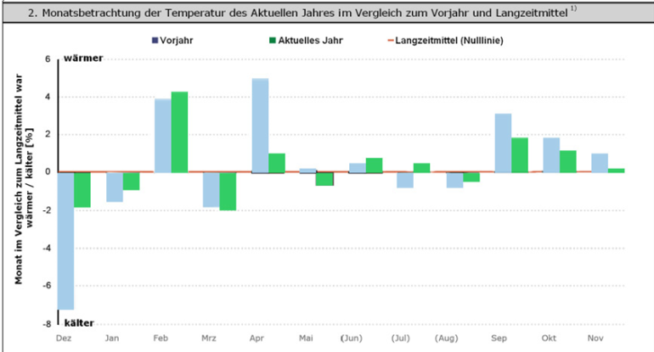

**und ist im Prinzip auch nicht mehr verwendbar ist, weil dort steht: „Die Logik hat sich geändert“ Wir benötigen die Anleitung und Formeln für die neue Logik.**

**Diese Grafik ist neu. An wen dürfen wir uns wenden, um die Entstehung zu erklären?**

***Antwort: Herr Mundry, BRUNATA Hürth.***

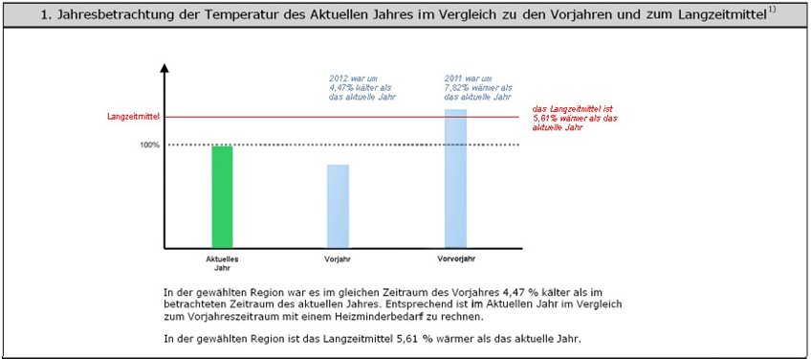

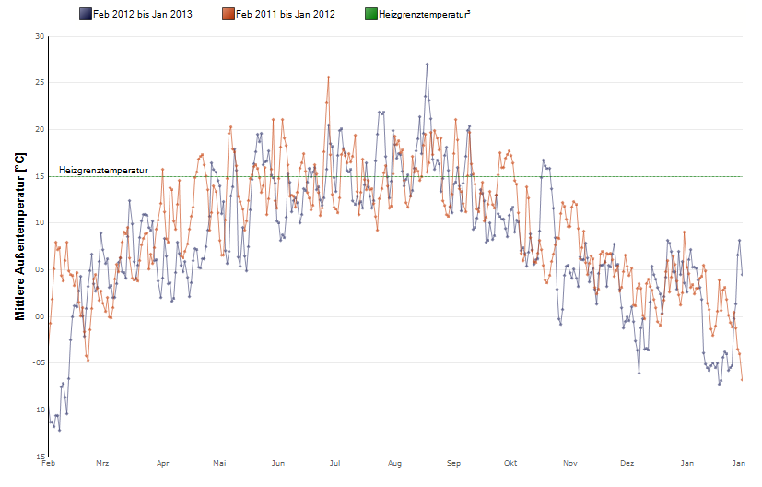

**Rauszoomen eines 3-Monatszeitraums:**

Es muss textlich darauf hingewiesen werden, dass mit Klicken auf einen Punkt der Verlaufsgrafiken die Möglichkeit besteht, einen 3-Monatszeitraum herauszuzoomen.

Habe ich einen 3-Monatsverlauf gewählt, muss mit einem Vorwärts/Rückwärtsschalter die Möglichkeit bestehenden die nächsten / davorliegenden 3 Monate anzusehen.

* + **Ist das unabhängig vom Tagesdatum. ? Ich drücke ein Tagesdatum innerhalb eines Monats und dann kommt dieser Monat und die umliegenden Monate gezoomt, oder soll das tagesaktuell sein?**

***Antwort: Der Monat und die umliegenden Monate sollen herangezoomt werden+ vom jeweiligen ersten des betreffenden Monat ab.***

Ein Umschalter ermöglicht wieder die Darstellung des 12-Monatsverlaufs

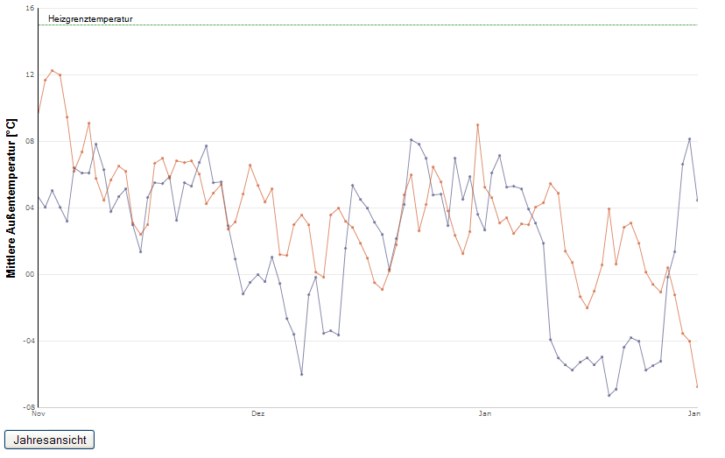

**Berechnungsgrundlage**  

**Die Berechnungsgrundlage als Excel-Datei soll nur in der Version für die internen Anwender innerhalb der Klimadatenbank vorhanden sein. In der Version für alle Nutzer auf der Homepage darf es dies nicht geben.**

**Diese Tabelle der Berechnungsgrundlage ist gemäß den Anpassungen der Grafiken entsprechend anzugleichen.**

**Erläuterungen**

**s. Entwurf**

*In der Ausgabe des PDF: Erläuterungstexte (derzeit auf 3. Seite) auf Seite 2 vorziehen*

**Vertriebliche Maßnahmen Hürth nach Fertigstellung**

* Ein Mailinfoschreiben an alle Kunden mit Mailadresse zum Thema Witterungstelegramm und Verweis auf VA soll versendet werden mit einem Witterungstelegramm für die Region Deutschland im Anhang und Hinweislink auf die Homepage (Mundry, Tesch)
* Eine Presseinfo soll zum Witterungstelegramm verfasst werden (Amelunxen).
* Briefanschreiben der Gewerbekunden mit einem Witterungstelegramm für die Region Deutschland im Anhang und Hinweislink auf die Homepage. Beiliegend ein liegenschaftsbezogener Bestellschein VA „zugehörige Verbrauchswerte klimabereinigt erhältlich“ mit Muster-VA und Hinweis auf Demoportal (Mundry, Amelunxen)